選擇面板設計
預約面板會以兩種版面之一呈現。排程是帶側欄的完整面板；置中只有一欄文字，畫的東西少 得多 —— 這就是選了它之後一半設定會變灰的原因。
2026-08-26 · https://offision.com/help/zh-hant/devices/choose-a-panel-design/
預約面板會以兩種設計之一呈現，而它們是兩種版面，不是兩種配色。設計設定在裝置設定上，
因此會落在共用該設定的每一台面板。
Where in Offision: admin app → device/booking-panel/configuration (面板設定)

1. 選擇設計
開啟裝置設定。它會停在房間預訂面板：面板的即時預覽，旁邊是兩種設計的縮圖，下方是
設定群組。
- 排程是完整的面板：左側房間資訊、右側帶當日時間軸的側欄、操作按鈕列，還有放背景
圖片與標誌的空間。
- 置中是近乎純黑底上的一欄置中內容。沒有側欄、沒有時間格線、沒有背景圖片、沒有漸層。
狀態顏色只出現在兩個地方 —— 狀態文字與主要按鈕 —— 主角在房間空著時是房間名稱，
被佔用時是預約標題。
如果門口只需要回答「有沒有空、還有多久」，置中很合適。希望人們從牆上讀出一整天行程的
場合，就選排程。
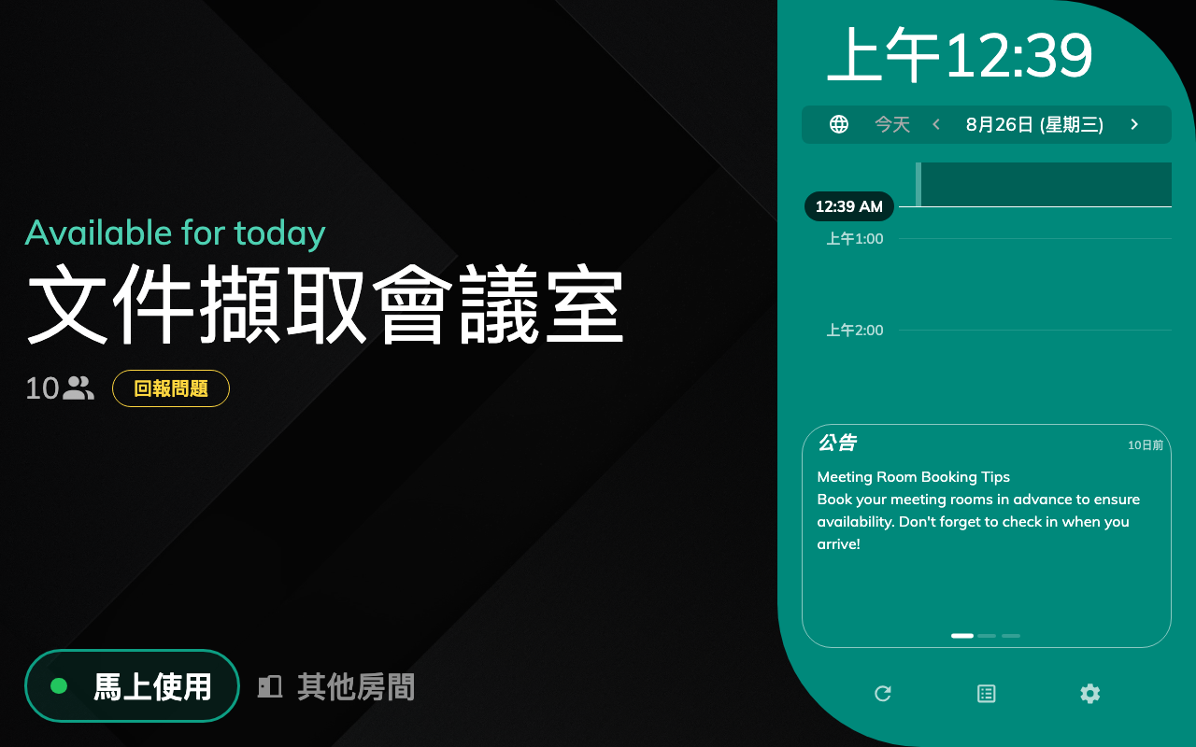
空房間 — 房間資訊、側欄上的當日行程、操作按鈕列。
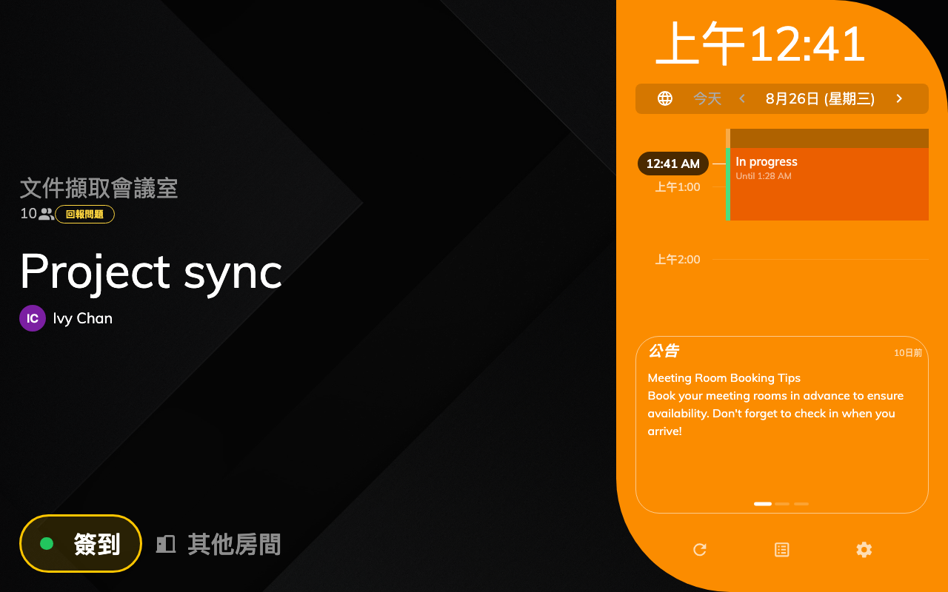
等待簽到 — 預約在側欄上，簽到按鈕在按鈕列。
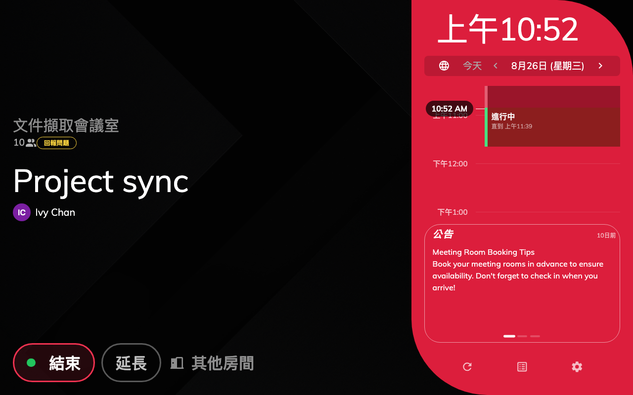
使用中 — 同一筆預約，已簽到。
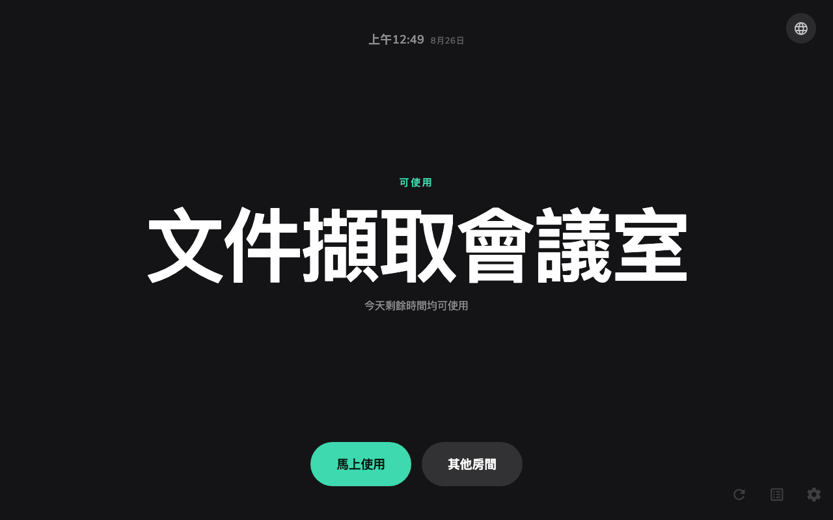
空房間 — 一欄內容，主角是房間名稱。
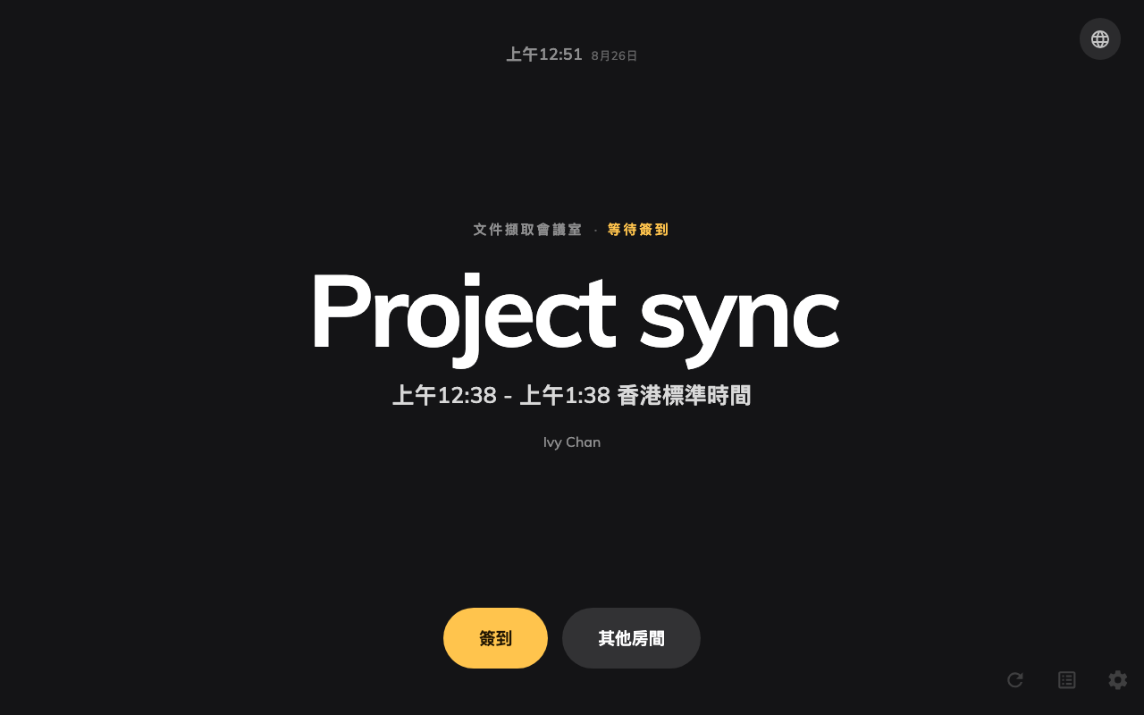
等待簽到 — 預約標題是主角，加上狀態文字與一顆按鈕。
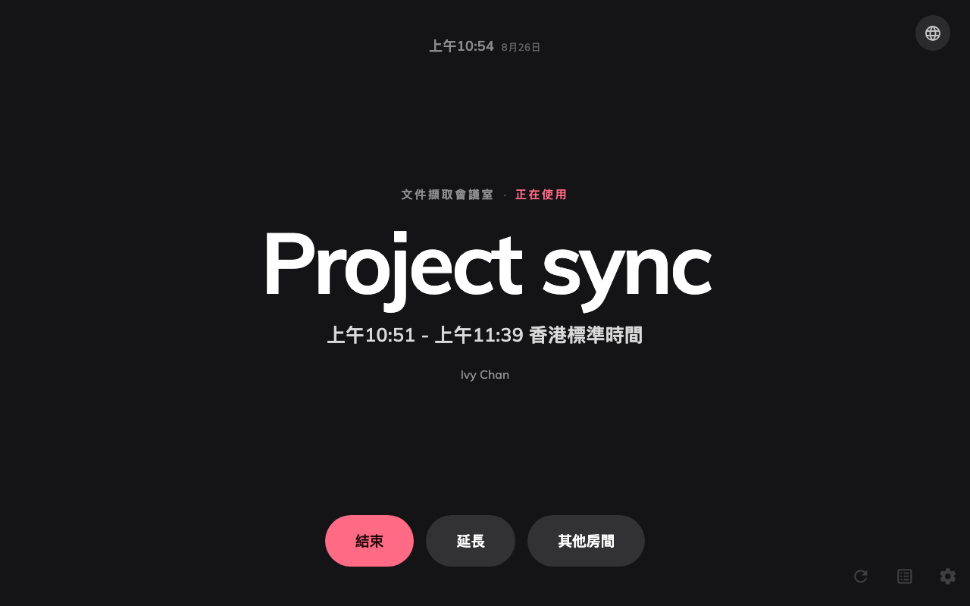
使用中 — 同一筆預約，已簽到。
同一間房間、同一筆預約，在兩種設計下拍攝。兩者的等待顏色都是橙色、使用中是紅色 ——
見面板顏色的意思。

2. 預期會有設定變灰
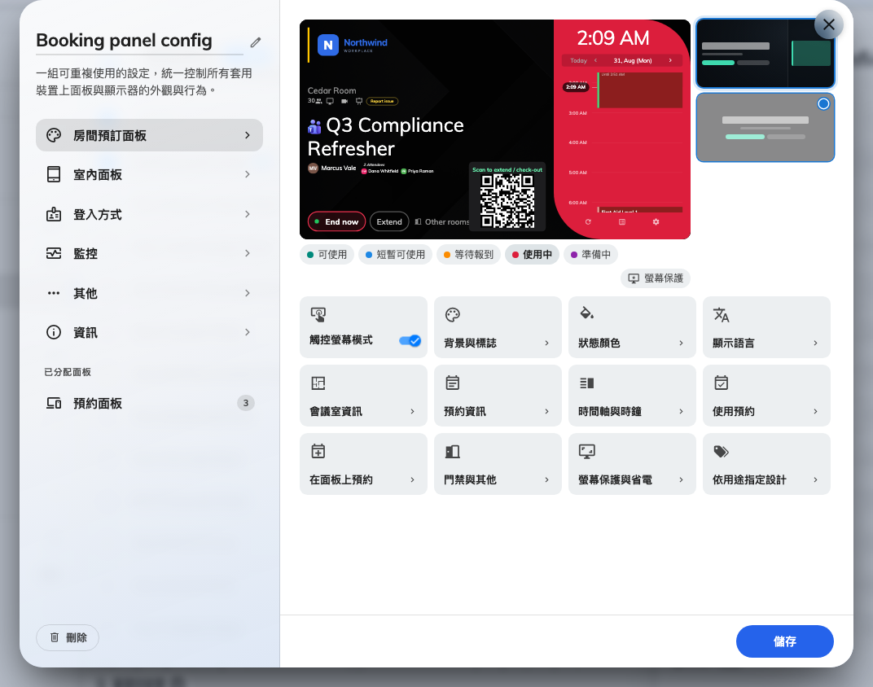
預覽下方的群組。設計畫不出來的群組會變暗。
置中沒有地方畫不少設定，因此表單會停用它們，而不是讓你改一個面板根本會忽略的東西：
置中不會畫的 | 位於哪個群組
背景圖片模式與檔案、房間名稱文字大小 | 背景與標誌、會議室資訊
設備及其名稱 | 會議室資訊
使用者縮圖、主辦人職稱、主辦人員工編號、沒有主辦人時顯示「匿名」、線上會議標誌 | 預約資訊
公告、只顯示營業時間的時間軸、預設收合時間軸 | 時間軸與時鐘
預約用 QR 碼 | 使用預約
提前預約、新預約的確認、預約詳細資料、取消預約 | 在面板上預約
回報問題 | 門禁與其他

排程全部都畫。沒有列在表上的項目，兩種設計都適用。

3. 覆寫單一預約用途
最後一個群組依用途指定設計，可以讓個別預約用途擁有自己的設計 —— 用來上課的房間
不必再建一份裝置設定，就能在那些預約時呈現不同的面板。
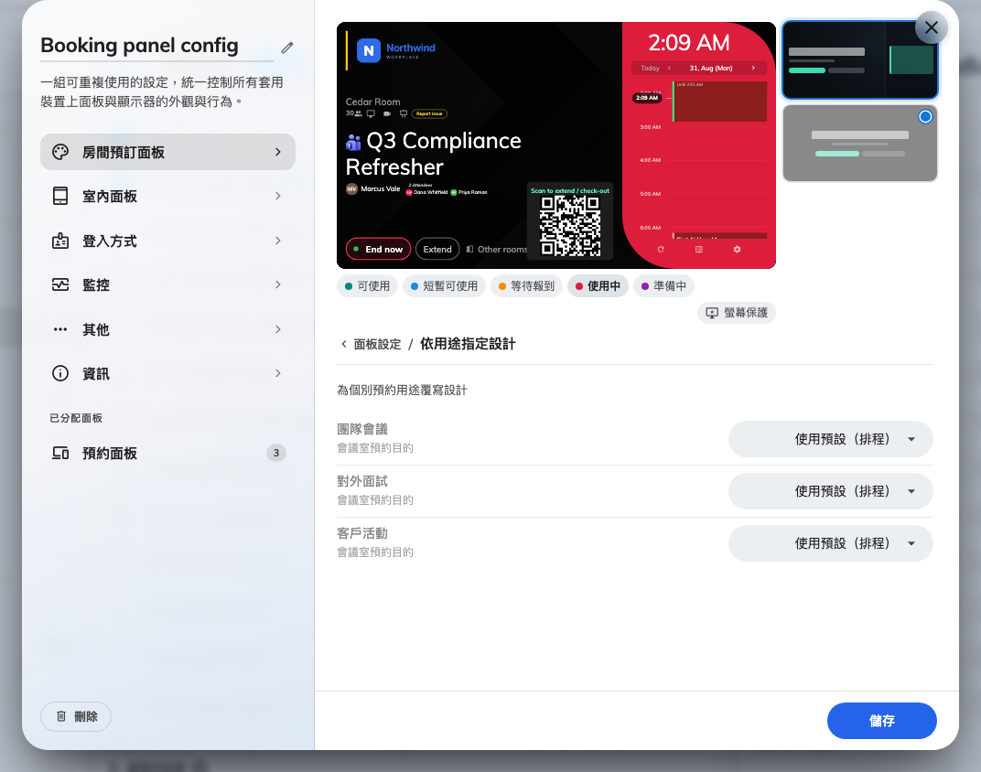
每個用途一列。維持「使用預設」的就跟隨上面的設計。
有覆寫時設定仍然是活的:
只要使用中的設計有任何一個畫得出某項設定，那項設定就保持可編輯。預設是排程、只把
一個用途覆寫成置中的設定，一天裡大部分時間仍然畫著側欄，這時把時間軸設定變灰就是在說謊。

4. 確認生效
儲存，確認變更會影響哪些裝置，然後看一台面板。它會在下一次重新整理時套用，而不是立刻。
如果一分鐘後面板還是舊版面，請確認它掛在你剛編輯的那份裝置設定上，而不是另一份 —— 見
面板的設定從哪裡來。

